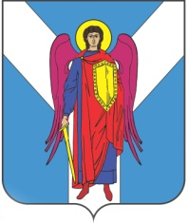
ДУМА ШПАКОВСКОГО МУНИЦИПАЛЬНОГО ОКРУГА
СТАВРОПОЛЬСКОГО КРАЯ ПЕРВОГО СОЗЫВА

РЕШЕНИЕ

29 сентября 2021 г. | г. Михайловск | № 249

О внесении изменений в Правила землепользования и застройки муниципального образования города Михайловска Шпаковского района Ставропольского края, утвержденные решением Думы муниципального образования города Михайловска Шпаковского района Ставропольского края от 26.05.2016 г. № 478

В соответствии с Градостроительным кодексом Российской Федерации, Федеральным законом от 6 октября 2003 года № 131-ФЗ «Об общих принципах организации местного самоуправления в Российской Федерации», Уставом Шпаковского муниципального округа Ставропольского края Дума Шпаковского муниципального округа Ставропольского края

РЕШИЛА:

1. Утвердить прилагаемые изменения, которые вносятся в Правила землепользования и застройки муниципального образования города Михайловска Шпаковского района Ставропольского края, утвержденные решением Думы муниципального образования города Михайловска Шпаковского района Ставропольского края от 26.05.2016 г. № 478 «О Правилах землепользования и застройки муниципального образования города Михайловска Шпаковского района Ставропольского края».
2. Настоящее решение вступает в силу на следующий день после дня его официального опубликования.

Председатель Думы
Шпаковского муниципального
округа Ставропольского края С.В.Печкуров

Глава Шпаковского
муниципального округа
Ставропольского края И.В.Серов

